

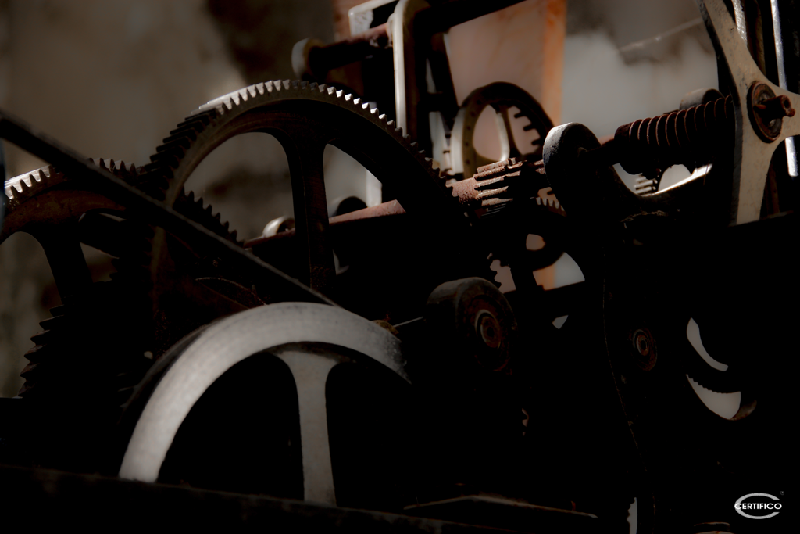
Fax. +39 075 599 73 43
info@certifico.it
www.certifico.it
Tel. +39 075 599 73 63
Str. del Piano, 29 Ponte S. Giovanni PG
Certifico S.r.l.
Quadro complessivo stato VR
Valutazione dei rischi (RESS All. I Dir. 2006/42/CE)
Direttiva 2006/42/CE del Parlamento Europeo e del Consiglio del 17 maggio 2006 relativa alle macchine e che modifica la direttiva 95/16/CE
Fabbricante "Certifico S.r.l."
Indirizzo
Città
Provincia
Stato
Cap
Str. del Piano, 29
06135
PG
Ponte S. Giovanni
Italia
Macchina "Macchina CEM"
Uso previsto
Uso previsto
Mod. 001
Serie/Matricola
Anno costr.
Revisione
0016/03/2013
Modello
2013
001
Certifico s.r.l.
Progetto 001
Rev.: 00
Matricola: 001
Anno: 2013
Mod.: Mod. 001
Macchina:
Macchina CEM
Progetto:
Quadro complessivo stato VR

A
C
Fax. +39 075 599 73 43
PASS
www.certifico.it
1 Requisiti essenziali di sicurezza e di tutela della salute
1.1 Considerazioni generali
1.1.1 Definizioni
OK
1.1.2 Principi d'integrazione della sicurezza
OK
1.1.3 Materiali e prodotti
NO
1.1.4 Illuminazione
OK
1.1.5 Progettazione della macchina ai fini della movimentazione
NO
1.1.6 Ergonomia
OK
1.1.7 Posti di lavoro
OK
1.1.8 Sedili
OK
1.2 Sistemi di comando
1.2.1 Sicurezza ed affidabilità dei sistemi di comando
OK
1.2.2 Dispositivi di comando
OK
1.2.3 Avviamento
OK
1.2.4 Arresto
1.2.4.1 Arresto normale
OK
1.2.4.2 Arresto operativo
OK
1.2.4.3 Arresto di emergenza
OK
1.2.4.4 Assemblaggi di macchine
OK
1.2.5 Selezione del modo di comando o di funzionamento
OK
1.2.6 Guasto del circuito di alimentazione di energia
NO
1.3 Misure di protezione contro i pericoli meccanici
1.3.1 Rischio di perdita di stabilità
OK
1.3.2 Rischio di rottura durante il funzionamento
OK
1.3.3 Rischi dovuti alla caduta o alla proiezione di oggetti
OK
1.3.4 Rischi dovuti a superfici, spigoli od angoli
OK
1.3.5 Rischi dovuti alle macchine combinate
OK
1.3.6 Rischi connessi alle variazioni delle condizioni di funzionamento
OK
1.3.7 Rischi dovuti agli elementi mobili
OK
1.3.8 Scelta di una protezione contro i rischi dovuti agli elementi mobili
1.3.8.1 Elementi mobili di trasmissione
OK
1.3.8.2 Elementi mobili che partecipano alla lavorazione
OK
1.3.9 Rischi di movimenti incontrollati
OK
1.4 Caratteristiche richieste per i ripari ed i dispositivi di protezione
1.4.1 Requisiti generali
OK
1.4.2 Requisiti particolari per i ripari
1.4.2.1 Ripari fissi
OK
1.4.2.2 Ripari mobili interbloccati
OK
1.4.2.3 Ripari regolabili che limitano l'accesso
OK
1.4.3 Requisiti particolari per i dispositivi di protezione
OK
1.5 Rischi dovuti ad altri pericoli
1.5.1 Energia elettrica
OK
1.5.2 Elettricità statica
OK
Tabella stati
Applicabilità
Conformità
Pass scheda VR (1)
01
02
03
04
05
Non applicabile
Applicabile
Applicabile
Applicabile
Non esaminata
Non da stabilire
Conforme
Non conforme
Non stabilita
Valore assente
OK
OK
NO
NO
NO
(1) Il valore "Pass scheda VR" è il valore che indica, secondo la Valutazione effettuata, se la scheda VR è PASS di conformità e il requisito in valutazione è "normativamente conforme" (Compliance).
Certifico s.r.l.
Progetto 001
Rev.: 00
Matricola: 001
Anno: 2013
Mod.: 001
Macchina:
Macchina CEM
Progetto:
Certifico S.r.l.
Str. del Piano, 29 06135 Ponte S. Giovanni PG
Tel. +39 075 599 73 63
info@certifico.it
Quadro complessivo stato VR
Fax. +39 074 599 73 43
info@mdue.it
www.mdue.it
Tel. +39 075 599 73 63
Str. del Piano, 29 06135 Ponte San Giovanni PG
Certifico S.r.l.
A
C
PASS
1.5.3 Energie diverse dall'energia elettrica
OK
1.5.4 Errori di montaggio
OK
1.5.5 Temperature estreme
OK
1.5.6 Incendio
OK
1.5.7 Esplosione
OK
1.5.8 Rumore
OK
1.5.9 Vibrazioni
OK
1.5.10 Radiazioni
OK
1.5.11 Radiazione esterne
OK
1.5.12 Radiazioni laser
OK
1.5.13 Emissioni di materie e sostanze pericolose
OK
1.5.14 Rischio di restare imprigionati in una macchina
OK
1.5.15 Rischio di scivolamento, inciampo o caduta
OK
1.5.16 Fulmine
OK
1.6 Manutenzione
1.6.1 Manutenzione della macchina
OK
1.6.2 Accesso ai posti di lavoro e ai punti d'intervento utilizzati per la manutenzione
OK
1.6.3 Isolamento dalle fonti di alimentazione di energia
OK
1.6.4 Intervento dell'operatore
OK
1.6.5 Pulitura delle parti interne
OK
1.7 Informazioni
1.7.1 Informazioni e avvertenze sulla macchina
1.7.1 Informazioni e avvertenze sulla macchina
OK
1.7.1.1 Informazioni e dispositivi di informazione
OK
1.7.1.2 Dispositivi di allarme
OK
1.7.2 Avvertenze in merito ai rischi residui
OK
1.7.3 Marcatura delle macchine
OK
1.7.4 Istruzioni
1.7.4 Istruzioni
OK
1.7.4.1 Principi generali di redazione
OK
1.7.4.2 Contenuto delle istruzioni
OK
1.7.4.3 Pubblicazioni illustrative o promozionali
OK
Tabella stati
Applicabilità
Conformità
Pass scheda VR (1)
01
02
03
04
05
Non applicabile
Applicabile
Applicabile
Applicabile
Non esaminata
Non da stabilire
Conforme
Non conforme
Non stabilita
Valore assente
OK
OK
NO
NO
NO
(1) Il valore "Pass scheda VR" è il valore che indica, secondo la Valutazione effettuata, se la scheda VR è PASS di conformità e il requisito in valutazione è "normativamente conforme" (Compliance).
Certifico s.r.l.
Progetto 001
Rev.: 00
Matricola: 001
Anno: 2013
Mod.: 001
Macchina:
Macchina CEM
Progetto:
Quadro complessivo stato VR

